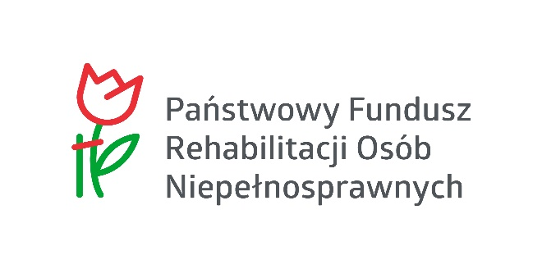

PROGRAM WYRÓWNYWANIA RÓŻNIC MIĘDZY REGIONAMI III w 2023 roku
Państwowy Fundusz Rehabilitacji Osób Niepełnosprawnych ogłosił komunikat w sprawie naboru wniosków w ramach Programu wyrównywania różnic między regionami III w 2023 roku.
Wnioski w ramach Programu wyrównywania różnic między regionami III, dla adresatów obszarów B, C, D, F i G przyjmowane będą do dnia 17 lutego 2023 r. w siedzibie
Powiatowego Centrum
Pomocy Rodzinie w Wadowicach
ul. Mickiewicza 15
34-100 Wadowice

Wnioski można składać osobiście lub przez operatora pocztowego.
W przypadku obszaru A i E wniosek o przyznanie środków finansowych na realizację projektu (projektów) należy składać bezpośrednio do Oddziału PFRON w trybie ciągłym.
Kierunki i warunki brzegowe programu dostępne są na stronie www: https://www.pfron.org.pl/o-funduszu/programy-i-zadania-pfron/programy-i-zadania-real/program-wyrownywania-ro/kierunki-i-warunki-brzegowe-realizacji-programu/kierunki-i-warunki-brzegowe-realizacji-programu/program-wyrownywania-roznic-miedzy-regionami-iii-w-2023-roku/
Obszary programu, które będą realizowane w 2023 r.:
- obszar A – zapewnienie dostępności w wielorodzinnych budynkach mieszkalnych:
- adresatem zadania są zarządcy w wielorodzinnych budynkach mieszkalnych,
- wysokość pomocy ze środków PFRON – 35 % kosztów realizacji projektu, do 185 000,00 zł na jeden projekt.
- obszar B – likwidacja barier w urzędach, placówkach edukacyjnych lub środowiskowych domach samopomocy w zakresie umożliwienia osobom niepełnosprawnym poruszania się i komunikowania:
- adresatem zadania są gminy, powiaty lub podmioty, które prowadzą placówki edukacyjne lub środowiskowe domy samopomocy,
- wysokość pomocy – 35 % kosztów realizacji projektu, do 165 000,00 zł.
- obszar C – tworzenie spółdzielni socjalnych osób prawnych:
- adresatem zadania są gminy, powiaty, organizacje pozarządowe,
- wysokość pomocy – 70 %, do 70 000,00 zł na każde nowoutworzone stanowisko pracy w spółdzielni socjalnej osób prawnych, proporcjonalnie do wymiaru czasu pracy zatrudnionej osoby z niepełnosprawnością.
- obszar D – likwidacja barier transportowych (zakup oraz dostosowanie):
- adresatem zadania są placówki służące rehabilitacji osób niepełnosprawnych prowadzone przez gminy, powiaty, organizacje pozarządowe, jednostki prowadzące WTZ oraz gminy, które dowożą osoby niepełnosprawne do znajdujących się poza ich terenem placówek służących rehabilitacji osób niepełnosprawnych,
- wysokość pomocy – 85 % WTZ, pozostali adresaci – 70 %, do 135 000,00 zł na zakup mikrobów 9 osobowych dostosowanych do potrzeb osób z niepełnosprawnościami, do 110 000,00 zł na zakup pozostałych mikrobusów, do 330 000,00 zł – dla autobusów.
- obszar E – dofinansowanie wymaganego wkładu własnego w projektach dotyczących aktywizacji i/lub integracji osób niepełnosprawnych:
- adresatem zadania są gminy, powiaty, organizacje pozarządowe,
- wysokość pomocy – 40 %, do 16 500,00 na każdą osobę niepełnosprawną, która będzie w sposób stały korzystała z rezultatów projektu, przy czym osoby niepełnosprawne muszą stanowić co najmniej 30% beneficjentów tego projektu.
- obszar F – tworzenie warsztatów terapii zajęciowej oraz przeciwdziałanie degradacji infrastruktury istniejących warsztatów terapii zajęciowej:
- adresatem zadania są jednostki samorządu terytorialnego lub organizacje pozarządowe
- wysokość pomocy – do 70% kosztów realizacji projektu, nie więcej niż 16 500,00 zł na każde miejsce dla osoby z niepełnosprawnością w WTZ lub do 80 % kosztów, nie więcej niż 180 000,00 zł na remont lub modernizację przeciwdziałającą degradacji infrastruktury istniejącego warsztatu terapii zajęciowej;
- obszar G – skierowanie do powiatów poza algorytmem dodatkowych środków na finansowanie zadań ustawowych dotyczących rehabilitacji zawodowej osób niepełnosprawnych – do 50 %, zgodnie z odrębnymi regulacjami ustawowymi oraz aktami wykonawczymi w tym zakresie.

- Dodatkowe informacje:
Powiatowe Centrum Pomocy Rodzinie w Wadowicach, tel. 33 8709010 lub 33 8709014
Treść, założenia i procedury programu dostępne są na stronie www PFRON: https://www.pfron.org.pl/
oraz na stronie www Powiatowego Centrum Pomocy Rodzinie w Wadowicach pod adresem: https://www.pcpr-wadowice.pl
Wzór wniosku do pobrania na stronie www PCPR https://www.pcpr-wadowice.pl

